I. MỤC TIÊU
1. Kiến thức
- Hát đúng cao độ, trường độ bài hát Tình bạn. Hát rõ lời và thuộc lời, biết hát gõ đệm, vận dụng đơn giản
- Nghe và vận động cơ thể phù hợp với nhịp điệu bài hát Hái hoa bên rừng
- Chơi nhạc cụ Tem - bơ – rin, chuông và động tác tay, chân thể hiện được tiết tấu, biết ứng dụng đệm cho bài hát Tình bạn
- Biết cảm nhận về cao độ, trường độ, cường độ thông qua các hoạt động Vận dụng - Sáng tạo.
2. Năng lực:
- Học sinh biết chơi nhạc cụ và động tác tay theo hình tiết tấu đều - nhịp nhàng.
- Biết hát và sử dụng nhạc cụ gõ đệm hoặc động tác tay chân đệm bài hát Tình bạn.
3. Phẩm chất:
- Giáo dục học sinh đoàn kết, thân ái với bạn bè. Không phân biệt đối xử, chia rẽ các bạn.
II.CHUẨN BỊ
1. Giáo viên
- Đàn phím điện tử, loa đài, băng đĩa nhạc, thanh phách.
- Chơi đàn và hát tốt bài Tình bạn
- Một số động tác vận động cho bài Tình bạn, Hái hoa bên rừng
- Thể hiện đúng tiết tấu bằng nhạc cụ và động tác tay, chân.
- Thực hành các hoạt động Vận dụng - Sáng tạo.
2. Học sinh
- Có một trong số các nhạc cụ gõ như: Song loan, thanh phách, trống nhỏ, chuông, tem-bơ-rin, trai-en-gô.
III. CÁC HOẠT ĐỘNG DẠY- HỌC

TIẾT | KẾ HOẠCH DẠY HỌC
27 | Chủ đề 7: Tình bạn  Hát: Tình bạn
28 | Ôn tập bài hát: Tình bạn  Vận dụng - Sáng tạo: Vận động theo tiếng đàn
29 | Nghe nhạc: Hái hoa bên rừng  Vận dụng - Sáng tạo: Vỗ tay với các nhịp độ khác nhau
30 | Nhạc cụ  Vận dụng - Sáng tạo: Hát theo cách riêng của mình

*******************************************************
Âm nhạc 2
( Chủ đề 7: Tình bạn - Tiết 27)

HÁT: TÌNH BẠN
Nhạc: Anh
Lời Việt: Lê Anh Tuấn.

I. MỤC TIÊU:
- Hát đúng cao độ, trường độ bài hát Tình bạn. Hát rõ lời và thuộc lời, biết hát gõ đệm, vận dụng đơn giản
- Biết vận động cơ thể phù hợp với nhịp điệu bài hát Tình bạn.
- Đoàn kết, yêu thương, giúp đỡ bạn bè.
II.CHUẨN BỊ:
1. GV: - Đàn phím điện tử. Băng đĩa nhạc, loa đài, một số nhạc cụ gõ.
- Thực hành các kiểu gõ đệm cho bài hát
2. HS: - Thanh phách, trống nhỏ...
III. CÁC HOẠT ĐỘNG DẠY HỌC.

HOẠT ĐỘNG CỦA GIÁO VIÊN | HOẠT ĐỘNG CỦA HS
1. HĐ Khởi động ( 8’)  - GV tổ chức cho HS chơi trò chơi: Kết bạn.  - Hai nhóm tham gia, mỗi nhóm có từ 4-5 em, đứng theo hàng, người sau bám vào vai người trước. Cả 2 nhóm vừa đi theo vòng tròn vừa hát.  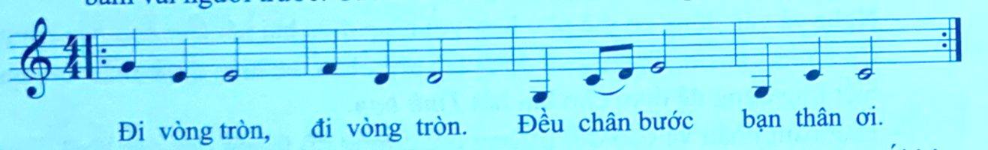  Hát xong, hai bạn đứng đầu hàng oẳn tù tì, người thua phải đứng vào cuối hàng bên người thắng. Cuộc chơi diễn ra tiếp tục. Sau 4 lượt chơi hàng nào có nhiều người nhất là chiến thắng.  2. HĐ Khám phá- Luyện tập ( 25’)  * Hát:Tình bạn  - GV cho HS xem hình ảnh và giới thiệu: Bài hát Tình bạn là bài hát nước ngoài - nhạc Anh, do nhạc sĩ Lê Anh Tuấn đặt lời Việt. Bài hát có giai điệu nhẹ nhàng tha thiết.  - GV cho HS nghe bài hát mẫu qua băng đĩa hoặc hát cho HS nghe.  - GV hỏi:  + Các em có thích học bài hát này không?  + Tốc độ của bài hát nhanh hay chậm?  + Trong bài hát có những hình ảnh nào?  - GV chia bài hát làm 5 câu:  + Câu 1: Tình bạn thân bên nhau ta xây khung trời mơ ước.  +Câu 2: Tình bạn thân bên nhau ta luôn hướng về phía trước.  +Câu 3: Tình bạn vui náo nức tiếng cười.  + Câu 4: Hãy hát vang lên cho yêu đời.  + Câu 5: Sẽ mãi mang trong trái tim muôn vàn yêu thương.  -GV hướng dẫn HS đồng thanh đọc lời ca  - GV cho đọc lời ca và vỗ tay theo tiết tấu lời ca  - HS khởi động giọng  - GV đàn và hát mẫu từng câu một vài lần, hát nối tiếp các câu hát( theo lối móc xích)  - GV cho HS hát cả bài, kết hợp vỗ tay nhịp nhàng, thể hiện tình cảm vui tươi.  -GV nhận xét và sửa sai (nếu có).  - GV cho cả lớp hát kết hợp vỗ tay nhịp nhàng đệm theo phách.  - GV hướng dẫn HS tập cách lấy hơi, thể hiện tình cảm vui tươi, nhí nhảnh  Tình bạn thân bên nhau ta xây khung trời mơ ước  x x x x x xxx  - GV cho HS trình bày bài hát theo nhóm, tổ hoặc cá nhân.  3. HĐ Ứng dụng ( 2’)  - GV hỏi:  + Hôm nay các em được học bài hát có tên là gì?  + Ai là tác giả của bài hát?  + Nội dung bài hát giáo dục các em điều gì?  - GV nhận xét câu trả lời của HS  - GV giáo dục HS: Qua nội dung bài hát tác giả muốn nhắc nhở chúng ta để có một tình bạn thân ái, trong sáng, mỗi người trong chúng ta phải biết yêu thương, đoàn kết, giúp đỡ nhau trong học tập và cuộc sống.  - GV khen ngợi các em có ý thức tập luyện, hát hay, vận động tốt. Động viên những em còn rụt rè, chưa mạnh dạn cần cố gắng hơn.  - Dặn các em về nhà xem lại các nội dung đã học và tìm một số động tác phụ họa cho bài hát Tình bạn  3. HĐ Ứng dụng ( 2’)  - GV chốt lại mục tiêu của tiết học, khen ngợi các em có ý thức tập luyện, hát hay, tích cực, sáng tạo, vận động tốt. Động viên những em còn rụt rè, chưa mạnh dạn cần cố gắng hơn.  - Dặn các em về nhà xem lại các nội dung đã học và tìm một số động tác phụ họa cho bài Tình bạn. | - HS thực hiện chơi trò chơi theo hướng dẫn của GV.  - HS lắng nghe  - HS nghe, biểu lộ cảm xúc  - HS trả lời  - HS lắng nghe, thực hiện  - HS đọc lời ca  - HS đọc theo tiết tấu  - HS khởi động giọng  - HS tập hát theo hướng dẫn của GV.  - HS tập hát  - HS thực hiện  - HS nghe và ghi nhớ  - Các nhóm, tổ, cá nhân trình bày  - HS trả lời  - HS nghe.  - HS nghe, ghi nhớ

**********************************************************

Âm nhạc 2
( Chủ đề 7: Tình bạn - Tiết 28)

ÔN TẬP BÀI HÁT: TÌNH BẠN
VẬN DỤNG – SÁNG TẠO: VẬN ĐỘNG THEO TIẾNG ĐÀN

I. MỤC TIÊU:
- Hát đúng cao độ, trường độ bài hát Tình bạn. Hát rõ lời và thuộc lời, biết hát gõ đệm, vận dụng đơn giản
- Chơi nhạc cụ Tem - bơ – rin, chuông và động tác tay, chân thể hiện được tiết tấu, biết ứng dụng đệm cho bài hát Tình bạn
- Biết đoàn kết, yêu quý bạn bè, không phân biệt, chia rẽ các bạn.
II. CHUẨN BỊ :
1. GV: - Đàn phím điện tử. Băng đĩa nhạc, loa đài, máy tính.
2. HS: - SGK, nhạc cụ gõ...
III. CÁC HOẠT ĐỘNG DẠY- HỌC:
HOẠT ĐỘNG CỦA GV | HOẠT ĐỘNG CỦA HS
1. HĐ Khởi động ( 3’)  - Cho HS hát vận động theo nhạc bài Ngày mùa vui  2. HĐ Khám phá- Luyện tập ( 20’)  * Ôn tập bài hát: Tình bạn  - GV cho HS nghe lại bài hát kết hợp vỗ tay nhịp nhàng.  - GV cho HS hát cùng nhạc đệm 1-2 lần, tập lấy hơi và thể hiện sắc thái.  - GV bắt nhịp cho HS hát kết hợp gõ phách  Tình bạn thân bên nhau ta xây khung trời mơ ước  x x x x x xxx  + GV hướng dẫn HS tập hát đối đáp.  Người hát Câu hát  HS nữ Tình bạn thân…. khung trời mơ ước.  HS nam Tình bạn thân …. Tiến về phía trước.  HS nữ Tình bạn vui … vang lên cho yêu đời.  HS nam Sẽ mãi mang … muôn vàn yêu thương.  - GV nhận xét, sửa sai ( nếu có).  - GV đổi lại giữa Nam- Nữ  + Gv hướng dẫn hs hát kết hợp vận động.  Câu hát Động tác  Câu 1 Hai tay vắt chéo đặt lên ngực, hai tay mở rộng sang hai bên  Câu 2 Cầm tay bạn bên cạnh người nghiêng sang bên trái, sau đó sang phải để hết câu hát..  Câu 3 Hai bàn tay chụp lại để phía dưới cằm, hai tay đẩy sang trái, đẩy sang phải.  Câu 4 Hai bàn tay chụm lại thành hình trái tim đặt trước ngực, hai tay đưa từ ngực ra bên ngoài mở rộng ra bên ngoài..  - GV gọi một vài học sinh có năng khiếu trình bày lại  - Luyện theo dãy, nhóm  - GV cho HS biểu diễn theo hình thức cá nhân, theo cặp, theo nhóm.  - Khuyến khích HS sáng tạo những động tác phù hợp và hay hơn  - GV giáo dục cho HS biết đoàn kết, yêu quý bạn bè, không phân biệt, chia rẽ các bạn.  *Vận dụng sáng tạo:Vận động theo tiếng đàn( 10’)  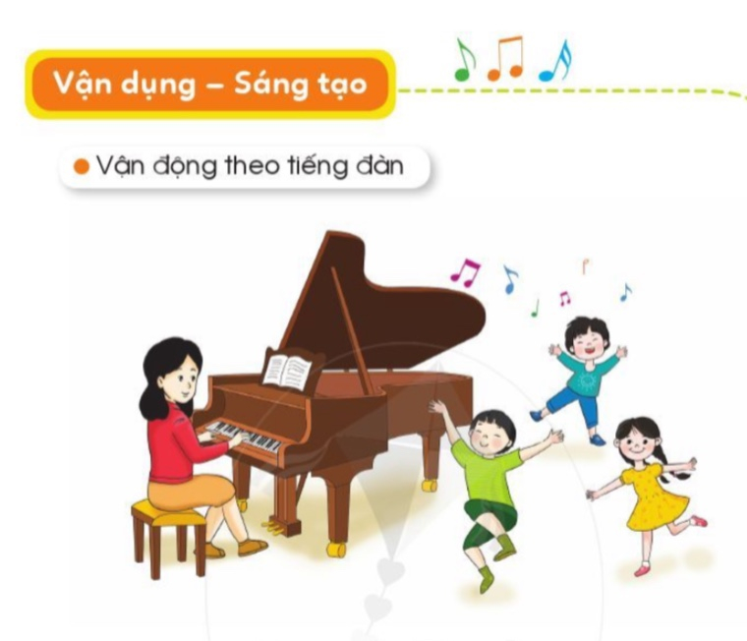  - GV đàn và HDHS đứng thành vòng tròn vận động phù hợp với âm thanh  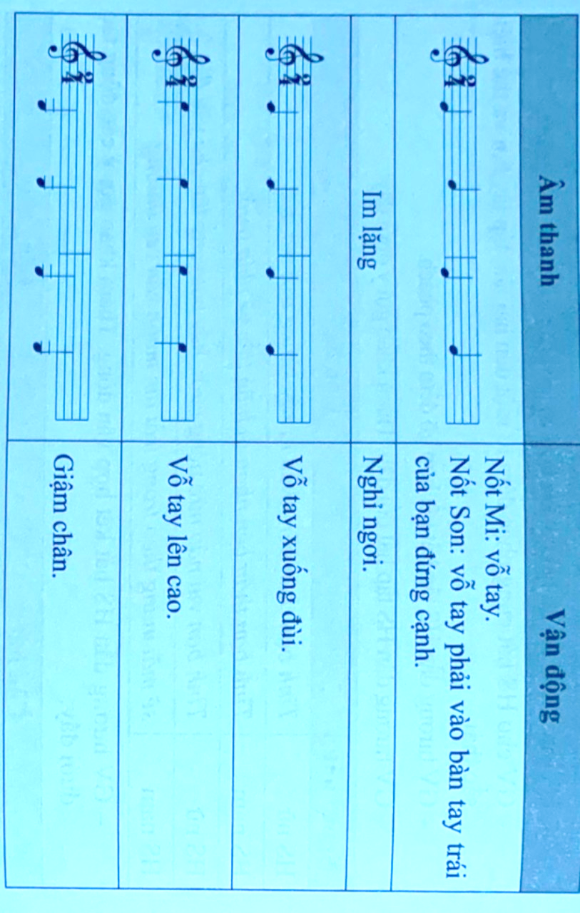  - GV đàn với tốc độ nhanh dần  3. HĐ Ứng dụng ( 2’)  - GV chốt lại mục tiêu của tiết học, khen ngợi các em có ý thức tập luyện, hát hay, nghe nhạc và cảm nhận âm nhạc tốt. Động viên những em còn rụt rè, chưa mạnh dạn cần cố gắng hơn.  - Dặn các em về nhà xem lại các nội dung đã học. | - HS thực hiện  - HS nghe kết hợp vỗ tay.  - Luyện tập thể hiện sắc thái bài hát.  - HS thực hiện theo HD  - HS tập hát đối đáp.  - HS luyện tập  - HS thực hiện theo sự HD của GV  - HS biểu diễn  - HS sáng tạo thể hiện động tác của mình.  - HS nghe, ghi nhớ  - HS đứng vòng tròn  - HS nghe và làm động tác như HD  - HS vận động phù hợp với nhịp độ  - HS nghe, ghi nhớ

*****************************************************

Âm nhạc 2
( Chủ đề 7: Tình bạn - Tiết 29)

NGHE NHẠC: HÁI HOA BÊN RỪNG
VẬN DỤNG – SÁNG TẠO:VỖ TAY VỚI NHỊP ĐỘ KHÁC NHAU
-
I. MỤC TIÊU:
- Nghe và vận động cơ thể phù hợp với nhịp điệu bài hát Hái hoa bên rừng
- Biết cảm nhận về cao độ, trường độ, cường độ thông qua các hoạt động Vận dụng - Sáng tạo.
-HS tham gia bài học với tinh thần vui vẻ, hồn nhiên và tự tin trước tập thể.
II. CHUẨN BỊ :
1. GV: - Đàn phím điện tử. Băng đĩa nhạc, loa đài, máy tính.
2. HS: - SGK, nhạc cụ gõ...
III. CÁC HOẠT ĐỘNG DẠY- HỌC:
HOẠT ĐỘNG CỦA GV | HOẠT ĐỘNG CỦA HS
1. HĐ Khởi động ( 3’)  - Cho HS hát vận động theo nhạc bài Tình bạn.  2. HĐ Khám phá- Luyện tập ( 30’)  * Nghe nhạc: Hái hoa bên rừng ( 15’)  - GV giới thiệu: Bài hát Hái hoa bên rừng. Dân ca Gia rai ( Tây Nguyên) Lời mới Hoàng Anh  - Gv cho hs nghe lần thứ nhất rồi hỏi các em cảm nhận về bài hát  + Bài hát vui tươi hay tha thiết?  + Tốc độ bài hát nhanh hay chậm?  + Người hát là trẻ em hay người lớn?  + Giọng hát là nam hay nữ?  + Hình thức hát là đơn ca hay tốp ca?  - GV cho HS nghe nhạc kết hợp với gõ, vỗ tay theo tiết tấu lời ca.  - GV đàn và hát lại 1 câu khoảng 2 - 3 lần yêu cầu HS nhận biết và nhớ được để hát lại câu đó.  - GV gọi HS hát lại câu hát mà cô vừa đàn  - GV có thể thực hiện câu hát khác.  *Vận dụng – sáng tạo: Vỗ tay với nhịp độ khác nhau ( 15’)  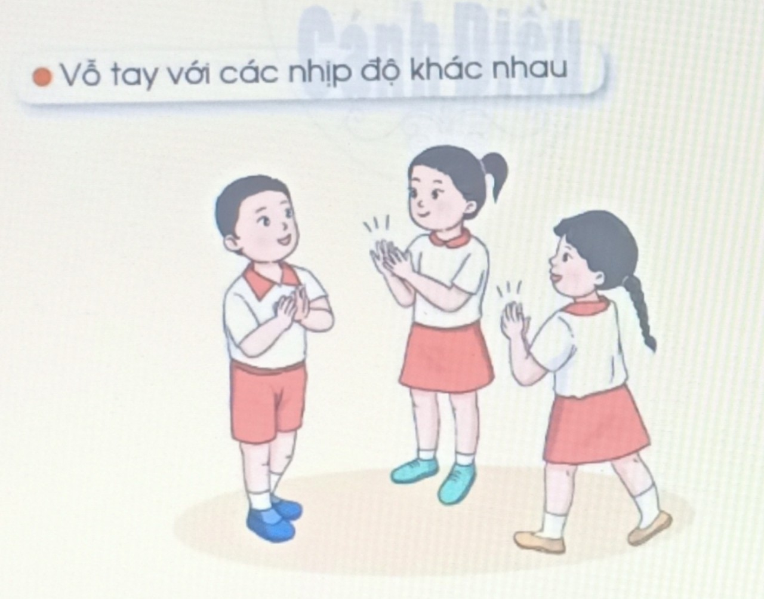  - GV làm mẫu cho HS quan sát: Cách vỗ tay với âm thanh to nhỏ khác nhau  - GV hướng dẫn luyện tập:  + Tổ 1: Vỗ tay với nhịp độ nhanh(2 bàn tay để rất gần nhau)  + Tổ 2: Vỗ tay với nhịp độ nhanh vừa(2 bàn tay để gần nhau)  + Tổ 3: Vỗ tay với nhịp độ chậm vừa( 2 bàn tay để hơi xa nhau)  + Tổ 4: Vỗ tay với nhịp độ chậm ( 2 bàn tay để xa nhau)  - Trò chơi vỗ tay theo kí hiệu bàn tay:  - GV cho HS chơi trò chơi: Vỗ tay theo kí hiệu bàn tay, GV giơ một ngón tay thì nhóm 1 vỗ tay, GV giơ hai ngón tay nhóm 2 vỗ tay tương tự các nhóm còn lại. GV nắm tay lại thì tất cả im lặng. GV xòe bàn tay lên và vẫy thì cả 4 nhóm cùng vỗ tay.  - GV cho cả lớp cùng chơi trò chơi  - GV gọi HS xung phong lên điều khiển trò chơi  - GV có thể cho các nhóm chơi tại chỗ để xem thi đua các chơi nhiệt tình giữa các nhóm.  -> GV nhận xét và tuyên dương  3. HĐ Ứng dụng ( 2’)  - GV chốt lại mục tiêu của tiết học, khen ngợi các em có ý thức tập luyện, hát hay, chơi trò chơi tốt. Động viên những em còn rụt rè, chưa mạnh dạn cần cố gắng hơn.  - Giáo dục thái độ và phẩm chất cho HS biết trân trọng tình bạn và yêu thương quý mến giúp đỡ bạn bè.  - Dặn các em về nhà xem lại các nội dung đã học. | - HS thực hiện  - HS lắng nghe  - HS trả lời  - HS nghe kết hợp vỗ tay.  - HS nghe và nhẩm theo  - HS hát  - HS nghe, quan sát  - HS theo dõi GV làm mẫu, thực hiện theo HD  - HS chơi trò chơi  - Các nhóm lên bảng tham gia trò chơi.  - HS nghe, ghi nhớ

*************************************************************

Âm nhạc 2
( Chủ đề 7: Tình bạn - Tiết 30)

- NHẠC CỤ
- VẬN DỤNG - SÁNG TẠO: HÁT THEO CÁCH RIÊNG CỦA MÌNH

I. MỤC TIÊU
- Chơi nhạc cụ Tem - bơ – rin, chuông và động tác tay, chân thể hiện được tiết tấu, biết ứng dụng đệm cho bài hát Tình bạn
- Biết cảm nhận về cao độ, trường độ, cường độ thông qua các hoạt động Vận dụng - Sáng tạo.
- Học sinh thể hiện được đúng mẫu tiết tấu và biết ứng dụng gõ đệm cho bài hát Tình bạn.
- Biết giới thiệu tên của mình và hát theo giai điệu khác nhau.
- Giáo dục học sinh đoàn kết, thân ái với bạn bè. Không phân biệt đối xử, chia rẽ các bạn.
II.CHUẨN BỊ
1. Giáo viên
- Bài giảng điện tử, giáo án bản Word.
- SGK, SGV.
- Thể hiện tốt các mẫu hình tiết tấu kết hợp gõ đệm nhạc cụ và động tác tay chân.
- Thực hành thuần thục các hoạt động Vận dụng - Sáng tạo.
2. Học sinh
- SGK, vở ghi đầu bài.
- Nhạc cụ gõ: Trống con, thanh phách, song loan, tem - pơ -rin.
III. CÁC HOẠT ĐỘNG DẠY- HỌC

HOẠT ĐỘNG CỦA GIÁO VIÊN | HOẠT ĐỘNG CỦA HS
1. Khởi động ( 3’)  - Cho HS hát vận động theo nhạc bài hát Tình bạn  - Nhận xét, khen thưởng HS  2. Khám phá- Luyện tập  Nội dung 1: Nhạc cụ (17’)  a.Luyện tập tiết tấu  * Luyện tập tiết tấu bằng nhạc cụ:  - GV thể hiện tiết tấu bằng tiếng trống  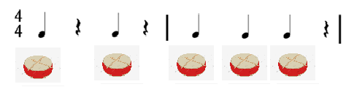  1 2 3 4 5  - GV hướng dẫn HS chơi tiết tấu, vừa gõ nhạc cụ vừa đếm 1- 2 -3 - 4 - 5.  - GV quan sát, sửa sai cho HS ( nếu có)  - GV mời 1-2 HS lần lượt dùng nhạc cụ gõ hình tiết tấu.  - GV mời 2 nhóm đứng tại chỗ thực hiện: nhóm 1 đếm số, nhóm 2 gõ nhạc cụ theo tiết tấu.  - GV chia lớp thành 3 tổ thực hiện lần lượt gõ hình tiết tấu.  + Tổ 1: dùng nhạc cụ trống  + Tổ 2: dùng nhạc cụ Tem - pơ - rin  + Tổ 3 dùng nhạc cụ song loan.  - GV nhận xét, đánh giá khen thưởng CN,N, tổ  * Thể hiện tiết tấu bằng động tác tay, chân:  - GV chơi tiết tấu làm mẫu.  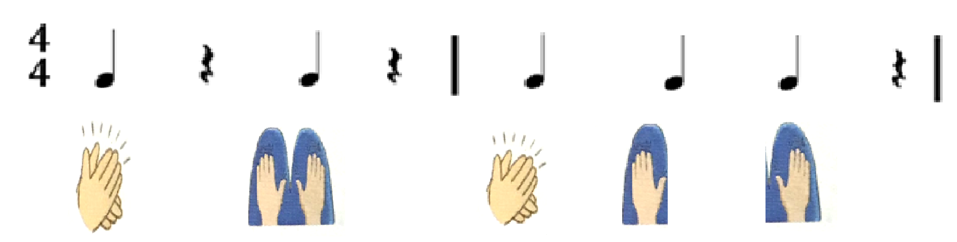  - GV cho các N luyện tập và thể hiện tiết tấu.  - GV mời 1-2 CN, N lần lượt thể hiện tiết tấu.  - GV nhận xét, đánh giá HS  b.Ứng dụng đệm cho bài hát: Tình bạn  - GV làm mẫu vừa hát vừa gõ đệm bằng nhạc cụ song loan.  - GV cho HS vừa gõ đệm vừa hát bài Tình bạn.  - GV quan sát, sửa sai cho HS ( nếu có).  - GV chia lớp thành 2 tổ và thực hiện như sau:  Tổ 1: hát, tổ 2: gõ đệm nhạc cụ và ngược lại.  - GV mời 1-2 CN, nhóm lần lượt lên hát và gõ đệm bằng nhạc cụ gõ.  - GV nhận xét, khen thưởng HS  * Nội dung 2: Vận dụng - Sáng tạo: Hát theo cách riêng của mình. (13’)  - GV làm mẫu: GV vừa đàn vừa hát giới thiệu tên của mình theo tiết tấu.  Tên tôi là Thanh Tú. Tên tôi là Trường Sơn  Tên tôi là Yến Trang. Tên chúng mình đều đẹp  - GV hướng dẫn HS hát theo giai điệu trên  - HS thay tên một vài bạn trong lớp và hát theo giai điệu trên hoặc có thể hát theo giai điệu khác.  - GV nhận xét  - GV mời 1 vài HS hát giai điệu theo tên của mình.  - GV mời 1 nhóm, mỗi nhóm 3 em lần lượt hỏi tên nhau theo hình tiết tấu trên. Tiết tấu 2 ô nhịp cuối cả 3 bạn cùng đồng thanh hát  - GV nhận xét, khen thưởng HS  3. HĐ Ứng dụng ( 2’)  + Em hãy nhắc lại nội dung giờ học ngày hôm nay  - GV nhận xét câu trả lời của HS  - GV chốt lại mục tiêu của tiết học.  - GV khen ngợi những HS có ý thức tập luyện, mạnh dạn, tự tin trong giờ học. Động viên những HS còn rụt rè, chưa mạnh dạn cần cố gắng hơn.  - Dặn dò học sinh về nhà thể hiện lại hình tiết tấu bằng nhạc cụ gõ và ứng dụng gõ đệm cho bài hát Tình bạn. | - Thực hiện  - HS quan sát, lắng nghe  - HS dùng nhạc cụ trống con gõ đệm và miệng đếm số theo tiết tấu.  - HS sửa sai  - HS thực hiện theo yêu cầu  - HS nhận xét, đánh giá bạn  - HS lắng nghe  - HS quan sát  - HS luyện tập  - HS thể hiện tiết tấu  - Nhận xét bạn  - HS lắng nghe  - HS quan sát và lắng nghe  - HS vừa gõ đệm vừa hát cả bài Tình bạn  - HS sửa sai.  - HS luyện tập  - HS lắng nghe  - HS lắng nghe  - HS thực hiện  - HS thực hiện  - HS lắng nghe  - HS thực hiện  - HS nhận xét bạn  - HS lắng nghe.  - HS trả lời  - HS lắng nghe  - HS lắng nghe, ghi nhớ

